Уважаемые пациенты!
До конца марта месяца 2019 года к нам в центр поступят новые образцы физиотерапевтического оборудования известной английской фирмы BTL
1. АППАРАТ УВЧ (УЛЬТРАВЫСОКОЙ ЧАСТОТЫ)
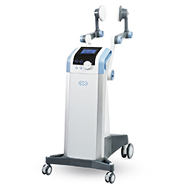
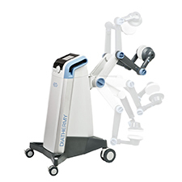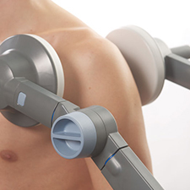

УЛЬТРАВЫСОКОЧАСТОТНЫЙ МЕТОД И ЕГО ОСОБЕННОСТИ
Метод применения генерируемого магнитного поля для воздействия на ткани в лечебных целях используется в медицине с 1930-х годов. Экспериментальное применение началось в Германии, постепенно опыт немецких медиков переняли другие страны.
Суть метода заключается в местном воздействии электрическим полем с частотой от 27 до 40 МГц. Прохождение электрического импульса, генерируемого аппаратом УВЧ, образует в молекулах тканей колебательные движения, способствующие выбросу собственного тепла. Таким образом обеспечивается локальное мощное согревающее и противовоспалительное воздействие.
Согревающий эффект способствует расширению сосудов и обезболиванию, а стимулирование жизненных процессов клетки — быстрому заживлению ран, поврежденных тканей, устранению фолликулов и гнойных очагов.
УВЧ-терапию назначают по следующим показаниям:
- осложнения при ОРВИ и гриппе;
- отиты, гаймориты, ангины, тонзиллиты и прочие заболевания ЛОР-системы — катаральные и гнойные;
- бронхиты, пневмонии, легочные заболевания, воспаления дыхательных путей;
- заболевания сердечно-сосудистой системы — атеросклерозы, гипертония, варикозное расширение вен;
- гепатиты, панкреатиты, холециститы, язвенные и другие заболевания ЖКТ;
- абсцессы, фурункулы, экземы;
- заболевания мочеполовой системы, гинекологические и урологические;
- заболевания и воспаления нервов.
2. АППАРАТ ВЫСОКОИНТЕНСИВНОЙ ЛАЗЕРНОЙ ТЕРАПИИ BTL-6000 HIL 12W
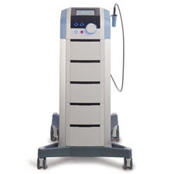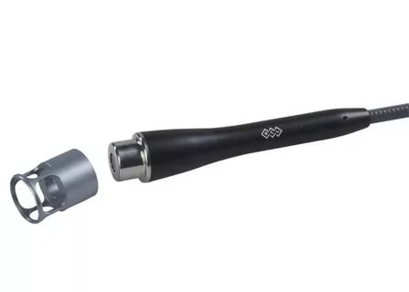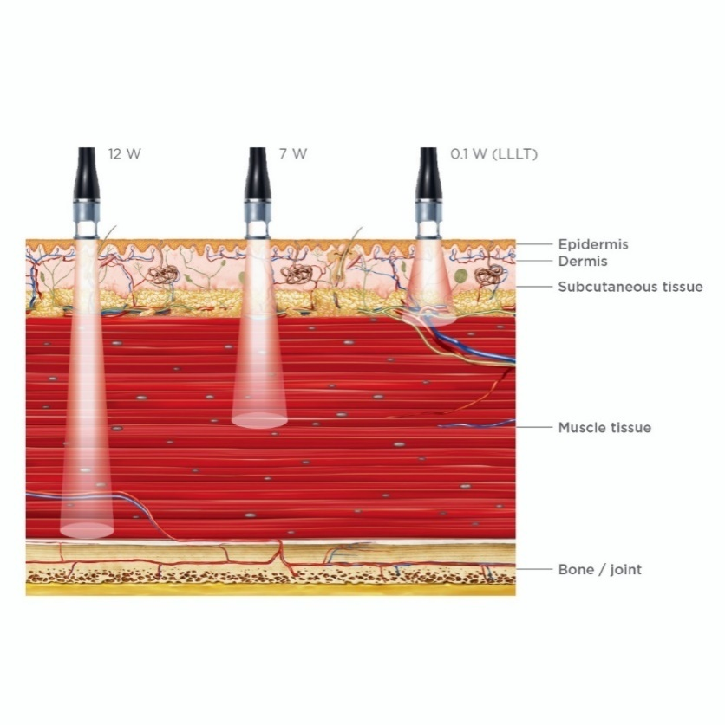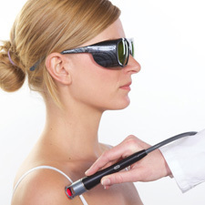
Технология лазера высокой интенсивности BTL основана на научно доказанном принципе лазерной терапии низкой интенсивности (LLLT). Высокая мощность до 12 Вт позволяет проникать в глубокие слои ткани для устранения боли. Его максимальная мощность более чем в 50 раз выше мощности лазера низкой интенсивности.
Лазер высокой интенсивности стимулирует локальную микроциркуляцию и способствует лимфатическому дренажу патологической области. Сочетая в себе биостимуляцию и фотомеханическую стимуляцию, лазер высокой интенсивности действительно заживляет ткани и представляет собой мощное средство для устранения боли, не вызывающее привыкания.
Система лазера высокой эффективности является очень эффективным средством терапии широкого спектра клинических заболеваний, начиная от мышечных травм и тендинопатии до дегенеративных заболеваний суставов. Лазер высокой эффективности BTL портативен, оборудован сенсорным экраном и оснащен терапевтическими протоколами для легкой и эффективной работы.
В 2014 году лазер высокой интенсивности BTL-6000 получил награду “Red Dot Design Award”, которая является одной из самых престижных во всем мире в области дизайна продукции. Лазер высокой интенсивности BTL-6000 был удостоен данной награды за превосходную функциональность, уровень инноваций, впечатляющий дизайн и технологический опыт.
МЕДИЦИНСКИЕ ЭФФЕКТЫ
БИОСТИМУЛИРУЮЩИЙ МЕХАНИЗМ
Биостимуляция означает способность биологической стимуляции тканей к росту и восстановлению на клеточном уровне. Благодаря монохромности и когерентности лазерного излучения возможно с высокой точностью настроить параметры и режим работы. Применяемые длины волн 810/980 нм и 1064 нм оказывают сильное воздействие на хромофоры, что позволяет достигнуть максимального терапевтического эффекта без облучения нежелательных областей.
БОЛЬШАЯ ГЛУБИНА ПРОНИКНОВЕНИЯ
Максимальная мощность 12 Вт обеспечивает глубокое проникновение лазерного излучения. Оптимальное соотношение глубины проникновения излучения и его поглощения гарантирует эффективную стимуляцию тканей и болевых рецепторов на глубине до 12 см. Терапия лазером высокой интенсивности является быстрым и эффективным средством без побочных эффектов, которое может воздействовать на любую болезненную область.
БЫСТРОЕ И ДОЛГОВРЕМЕННОЕ ИЗБАВЛЕНИЕ ОТ БОЛИ
Использование лазера с длиной волны, близкой к 1000 нм, в режиме экстремально коротких импульсов дает технологии лазера высокой интенсивности BTL абсолютно новые терапевтические характеристики — способность создавать механические волны в ткани. Лазерное излучение с длинами волн 1064 нм и 980 нм высоко поглощается структурами тканей, насыщенными жидкостью. Проходя сквозь поверхность кожи, лазерное излучение создает фотомеханическую волну в тканях. Эта механическая стимуляция свободных нервных окончаний и других болевых рецепторов в подкожных

слоях немедленно блокирует болевые проводящие пути в нервной системе, немедленно устраняя боль.
МИКРОЦИРКУЛЯЦИЯ
Механические волны локально стимулируют микроциркуляцию и способствуют лимфатическому дренажу патологической области. Комбинируя биостимуляцию и фотомеханическую стимуляцию, лазер высокой интенсивности действительно заживляет ткани и представляет собой мощное средство устранения боли, не вызывающее привыкания.
3. АППАРАТ УДАРНО-ВОЛНОВОЙ ТЕРАПИИ BTL-5000 SWT
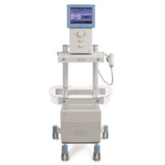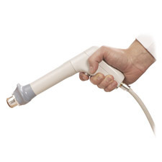

УДАРНО-ВОЛНОВАЯ ТЕРАПИЯ
ВЫСОКОЭФФЕКТИВНОЕ ЛЕЧЕНИЕ БОЛИ
Ударно-волновая терапия BTL — это современная неинвазивная технология для лечения опорно-двигательного аппарата. Экстракорпоральная ударно-волновая терапия широко используется в физиотерапии, ортопедии, а также в спортивной медицине. В основном данная технология используется при лечении расстройств опорно-двигательного аппарата. Наиболее частыми показаниями являются: боли в плече, эпикондилиты, боли в поясничном отделе спины, ахилодинии, тендиниты и терапия триггерных точек. Во время терапии высокоинтенсивная акустическая волна взаимодействует с тканями тела. Это приводит к запуску каскада биологических реакций, включающих в себя неоваскуляризацию, стимуляцию выработки коллагена, разрушение кальцинатов, разрешение хронического воспаления. Стимуляция этих биологических процессов создает оптимальную среду для заживления. Поврежденная область приходит в норму, восстанавливается функциональность и исчезает боль.
1. БЫСТРОЕ И ЭФФЕКТИВНОЕ УСТРАНЕНИЕ БОЛИ
• Уникальное неинвазивное решение для устранения боли, связанной с опорно-двигательным аппаратом
• Курс всего 3 или 4 процедуры, один раз в неделю
• Терапевтическая процедура занимает около 10 минут
РАЗЛИЧНЫЕ ОБЛАСТИ ПРИМЕНЕНИЯ
• Ортопедия
• Реабилитация
• Спортивная медицина
2. АНАЛЬГЕТИЧЕСКИЙ ЭФФЕКТ — УСТРАНЕНИЕ БОЛИ
УМЕНЬШАЕТ НАПРЯЖЕНИЕ МЫШЦ, ПОДАВЛЯЕТ СПАЗМЫ
Гиперемия является одним из основных эффектов ударно-волновой терапии и обеспечивает лучшее потребление энергии гипертоническими мышцами и их связочными структурами. Более того, она служит причиной уменьшения патологического взаимодействия между актином и миозином. Это приводит к снижению болезненного мышечного напряжения.
3. УСКОРЕНИЕ ЗАЖИВЛЕНИЯ
УВЕЛИЧЕНИЕ ВЫРАБОТКИ КОЛЛАГЕНА
Выработка достаточного количества коллагена является необходимым условием для заживляющих процессов в повреждённых мышечно-скелетных и связочных структурах. Технология ударно-волновой терапии стимулирует выработку коллагена в глубоких тканях.
УЛУЧШЕНИЕ МЕТАБОЛИЗМА И МИКРОЦИРКУЛЯЦИИ
Технология ударно-волновой терапии ускоряет удаление болевых метаболитов, увеличивает насыщение кислородом и снабжение повреждённых тканей энергией. Она также обеспечивает вывод гистамина, молочной кислоты и других раздражающих компонентов.
4. ВОССТАНОВЛЕНИЕ ПОДВИЖНОСТИ
РАЗРУШЕНИЕ КАЛЬЦИФИРОВАННЫХ ФИБРОБЛАСТОВ
Технология ударно-волновой терапии разрушает кальцифированные фибробласты и начинает последующую биохимическую декальцинацию вторичных симптомов артроза.

